|  |  |
| --- | --- |
|  | **Министерство науки и высшего образования Российской Федерации**  **Мытищинский филиал**  **Федеральное государственное бюджетное образовательное учреждение**  **высшего образования**  **«Московский государственный технический университет**  **имени Н.Э. Баумана**  **(национальный исследовательский университет)»**  **(МГТУ им. Н.Э. Баумана)** |

ФАКУЛЬТЕТ Космический

КАФЕДРА «Прикладная математика, информатика и вычислительная техника» К3-МФ»

**Лабораторная работа**

*ПО ДИСЦИПЛИНЕ:*

***Программирование микроконтроллеров***

***НА ТЕМУ:***

***__________ __Схема с внешними датчиками___________ ____________________________________________­­­_______***

***___________________________________________________***

***___________________________________________________***

Студент __К3-53Б__  **__________** Цветков Юрий Алексеевич

(Группа) (Подпись, дата) (И.О.Фамилия)

Студент __К3-53Б__  **__________** Наумов Сергей Алексеевич

(Группа) (Подпись, дата) (И.О.Фамилия)

#### Преподаватель ____________ Чернышов Александр Викторович

(Подпись, дата) (И.О.Фамилия)

*2021 г.*

***Задание***

*Собрать схему, которая будет выводить на экран температуру с датчика DS12B20 и высчитанную температуру с термистора.*

***Методика нахождения температуры по термистору***

Для того, чтобы определить температуру, мы должны измерить сопротивление. При этом на Arduino нет встроенного измерителя сопротивления. Но зато есть возможность считать напряжение с помощью аналогово-цифрового конвертера. Так что нам надо преобразовать сопротивление в напряжение. Для этого мы последовательно добавим в схему подключения еще один резистор. Теперь, когда вы будете мерять напряжение по центру, с изменением сопротивления, будет меняться и напряжение.

Скажем, мы используем резистор с постоянным номиналом 10K и переменный резистор, который называется R. При этом напряжение на выходе (Vo), которое мы будем передавать Arduino, будет равно:

**Vo = R / (R + 10K) * Vcc,**

где Vcc - это напряжение источника питания (3.3 В или 5 В)

**ADC value = Vi * 1023 / Vcc**

Теперь мы совмещаем два напряжения (Vo = Vi) и получаем:

**ADC value = R / (R + 10K) * Vcc * 1023 / Vcc**

Vcc сокращается и получается:

**ADC value = R / (R + 10K) * 1023**

Далее выразим R:

**R = 10K / (1023/ADC - 1)**

Теперь с помощью сопротивления можно определить температуру. Для этого можно использовать уравнение Стейнхарта-Харта, которое позволит реализовать достаточно достоверную аппроксимацию конвертированных значений.

Преобразовываем показания с термистора в температуру

Уравнение достаточно сложное и требует большого количества переменных-параметров, которых может не быть для конкретного термистора. Вместо этого уравнения можно использовать упрощенное уравнение.

Преобразовываем показания с термистора в температуру 2

Для этой зависимости нам надо знать исключительно To (этот параметр для комнатной температуры (25 °C) = 298.15 K), B (в данном конкретном случае равен 3950 - коэффициент, который зависит от используемого термистора), и Ro (сопротивление при комнатной температуре. В данном случае он равен 10 КОм). Подставляем R (измеренное сопротивление) и получаем значение T (температура по Кельвину), которую преобразовываем в °C.

***Схема***

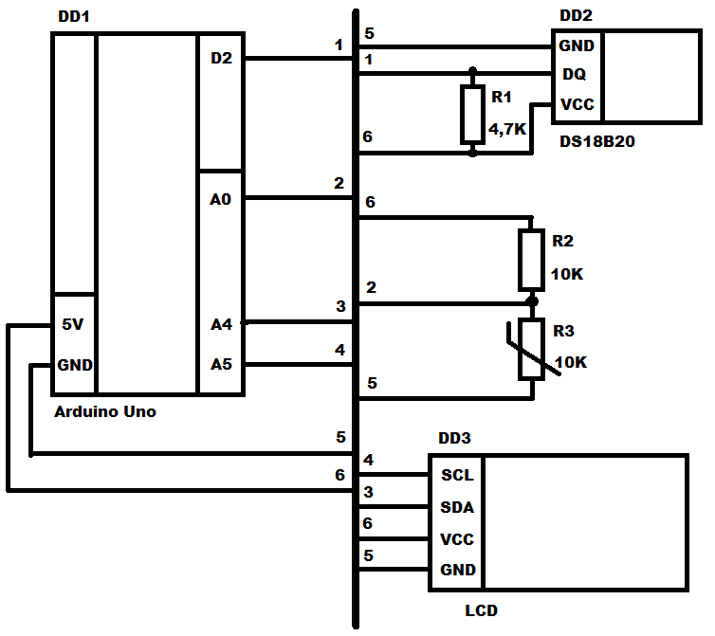

***Код программы***

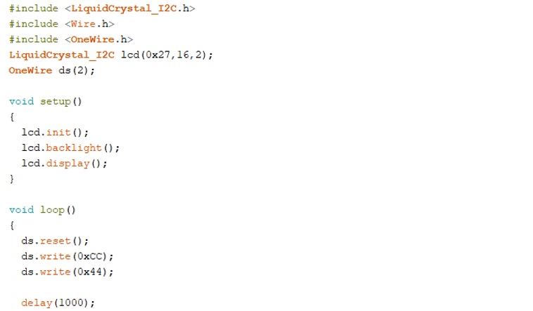

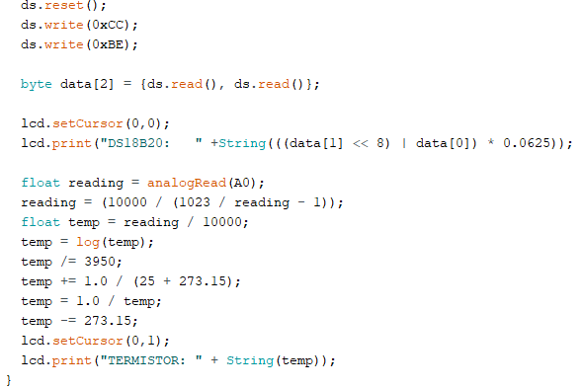

***Результат***

Была собрана схема, которая выводит на экран температурные данные с DS18B20 и с термистора, рассчитанные с помощью сопротивления.